LAPORAN TUGAS AKHIR KRIPTOGRAFI
CRYPT-WEB STREAMLIT



Disusun Oleh:
- Andhika Kusuma W (123230041)
- Reynard Adimas Nabil (123230079)

PROGRAM STUDI INFORMATIKA
JURUSAN TEKNIK INFORMATIKA
FAKULTAS TEKNIK INDUSTRI
UNIVERSITAS PEMBANGUNAN NASIONAL “VETERAN” YOGYAKARTA
2025
Daftar Isi

BAB I

Pendahuluan

1.1 Latar Belakang
Perkembangan teknologi informasi saat ini sangat pesat , dan pertukaran data melalui media internet sudah mudah dilakukan. Namun, kemudahan akses informasi ini membawa pengaruh terhadap keamanan informasi yang menggunakan media penyampaian tersebut. Seiring dengan kemajuan teknologi, muncul pula dampak negatif seperti adanya pencurian data atau keinginan pihak-pihak tertentu untuk mengambil, merusak, atau memanipulasi data secara sengaja.

Aspek keamanan menjadi sangat perlu untuk digunakan , karena banyak data bersifat rahasia dan tidak boleh digunakan oleh pihak manapun kecuali pihak yang bersangkutan. Selama proses pengiriman data, informasi tersebut harus tetap rahasia dan terjaga keasliannya agar tidak dimodifikasi.

Untuk mengatasi permasalahan-permasalahan keamanan tersebut, diperlukan suatu metode untuk menjaga keamanan informasi. Salah satu solusi utamanya adalah dengan menggunakan kriptografi. Kriptografi adalah ilmu dan seni untuk menjaga keamanan pesan dengan cara menyandikan informasi ke dalam bentuk yang tidak dapat dimengerti lagi maknanya. Selain kriptografi, dikenal pula teknik steganografi, yang merupakan metode untuk menyembunyikan pesan rahasia di dalam suatu media penyisipan (seperti citra digital) sehingga keberadaan pesan tersebut tidak dapat dilihat secara langsung.

Dalam kriptografi modern, banyak algoritma termasuk ke dalam sistem kriptografi kunci simetri. Algoritma simetris adalah algoritma yang menggunakan kunci enkripsi yang sama dengan kunci dekripsinya. Contoh dari algoritma kunci simetris yang banyak digunakan adalah Triple DES (TDES) dan Blowfish. Algoritma Blowfish merupakan block cipher yang dianggap kuat karena memiliki ruang kunci yang besar dan panjangnya bervariasi, sehingga tidak mudah diserang. Sementara itu, pada bidang steganografi, salah satu metode yang cukup sederhana dan relatif cepat adalah Least Significant Bit (LSB). Metode LSB menyisipkan pesan ke dalam bit yang paling kurang berarti pada media penyisipan

1.2 Tujuan dan Manfaat
  - Tujuan
Adapun tujuan penelitian ini adalah menerapkan algoritma Blowfish sebagai metode untuk meningkatkan keamanan data dalam database
1.2.2 Manfaat
Sedangkan manfaat penelitian adalah memberikan privasi pesan yang menjamin kerahasiaan, integritas dan tidak ada pengulangan data dalam bertukar informasi.

BAB II
Landasan Teori
2.1 Kriptografi
Kriptografi adalah ilmu dan seni untuk menjaga keamanan dan kerahasiaan pesan dengan cara menyandikannya ke dalam bentuk yang tidak dapat dimengerti maknanya. Istilah ini berasal dari bahasa Yunani, yaitu Cryptos (rahasia) dan Graphein (tulisan).
Tujuan utama dari kriptografi adalah untuk memberikan keamanan informasi. Aspek-aspek keamanan ini meliputi:
- Kerahasiaan (Confidentiality): Menjamin bahwa data hanya dapat diakses oleh pihak-pihak yang berwenang.
- Integritas Data (Data Integrity): Menjamin bahwa pesan atau data yang dikirim akan sampai pada penerima tanpa ada perubahan, seperti penggantian, perusakan, atau pengubahan urutan.
- Autentikasi (Authentication): Memastikan kebenaran pihak-pihak yang berkomunikasi serta keaslian sumber pesan.
- Non-repudiasi (Non-repudiation): Mencegah pengirim atau penerima mengingkari bahwa mereka telah mengirim atau menerima suatu pesan.
Proses dasar dalam kriptografi terbagi dua:
- Enkripsi (Encryption): Proses mengubah pesan asli (disebut plaintext) menjadi pesan rahasia yang tidak bermakna (disebut ciphertext).
- Dekripsi (Decryption): Proses kebalikan dari enkripsi, yaitu mengubah ciphertext kembali menjadi plaintext sehingga dapat dimengerti.
2.2 Jenis Algoritma Kriptografi
Berdasarkan kuncinya, algoritma kriptografi modern secara umum dibagi menjadi dua jenis:
    - Algoritma Simetris (Kunci Privat)
Algoritma yang menggunakan kunci yang sama untuk proses enkripsi dan dekripsi. Pengirim dan penerima harus menyetujui kunci rahasia ini sebelum berkomunikasi.
    - Algoritma Asimetris (Kunci Publik)
Algoritma yang menggunakan dua kunci berbeda, yaitu kunci publik (public key) untuk enkripsi dan kunci privat (private key) untuk dekripsi.
2.3. Algoritma Kriptografi Spesifik
2.3.1. Algoritma Rail Fence (Kriptografi Klasik)
Rail Fence Cipher adalah salah satu algoritma kriptografi klasik yang termasuk dalam kategori cipher transposisi. Algoritma ini tidak mengganti huruf, melainkan mengacak urutan huruf-huruf dalam pesan.
Cara kerjanya adalah dengan menuliskan plaintext secara diagonal ke bawah dan ke atas dalam beberapa baris (disebut "rails" atau "pagar"). Jumlah baris ini ditentukan oleh kunci. Ciphertext kemudian dibentuk dengan membaca huruf-huruf tersebut secara horizontal baris per baris. Karena kesederhanaannya, algoritma ini kini dianggap tidak aman jika digunakan sendirian.
2.3.2. Algoritma Triple DES (3DES)
Triple DES (Triple Data Encryption Standard) adalah algoritma kriptografi kunci simetris. Algoritma ini merupakan pengembangan dari algoritma DES (Data Encryption Standard) untuk meningkatkan keamanannya. Seperti namanya, TDES menerapkan proses enkripsi algoritma DES sebanyak tiga kali pada sebuah blok data.
Algoritma TDES memiliki dua model kunci eksternal:
- Ketiga kunci (K1, K2, K3) saling bebas atau berbeda.
- Kunci K1 dan K2 berbeda, sedangkan K3 sama dengan K1.

2.3.3. Algoritma Blowfish
Blowfish adalah algoritma kriptografi modern kunci simetris yang berbentuk block cipher. Algoritma ini diciptakan oleh Bruce Schneier dan dipublikasikan pada tahun 1994. Blowfish dirancang agar cepat, ringkas (dapat berjalan pada memori kurang dari 5K), dan sederhana.
Blowfish beroperasi pada blok 64-bit dan menggunakan panjang kunci yang bervariasi (variabel), yang bisa mencapai 448 bit. Algoritma ini terdiri dari dua bagian utama:
- Key Expansion (Perluasan Kunci): Mengubah kunci (maksimum 448-bit) menjadi beberapa array subkunci (subkey) dengan total 4168 byte.
- Enkripsi Data: Terdiri dari 16 kali putaran (iterasi) menggunakan struktur Feistel Network.
2.3.4. Algoritma Advanced Encryption Standard (AES)
Advanced Encryption Standard (AES) adalah algoritma block cipher simetris yang diadopsi sebagai standar enkripsi global, menggantikan DES. AES beroperasi pada blok data berukuran 128 bit.
Berbeda dengan Blowfish atau TDES yang menggunakan jaringan Feistel, AES menggunakan Substitution-Permutation Network (SPN). AES mendukung tiga ukuran kunci yang berbeda: 128 bit, 192 bit, dan 256 bit. Jumlah putaran enkripsi tergantung pada panjang kuncinya (10 putaran untuk 128-bit, 12 untuk 192-bit, dan 14 untuk 256-bit).
Setiap putaran (kecuali putaran terakhir) terdiri dari empat langkah:
- SubBytes: Substitusi non-linear di mana setiap byte diganti menggunakan tabel acuan (S-box).
- ShiftRows: Pergeseran data di mana baris-baris dari blok data digeser.
- MixColumns: Proses pencampuran data yang beroperasi pada kolom-kolom blok data.
- AddRoundKey: Menggabungkan blok data dengan "round key" (kunci putaran) menggunakan operasi XOR.
Proses dekripsinya menggunakan transformasi kebalikan (inverse) dari langkah-langkah tersebut.
2.4. Steganografi
Steganografi adalah teknik menyembunyikan pesan rahasia di dalam suatu media penyisipan (disebut cover image atau cover medium). Tujuannya adalah agar keberadaan pesan rahasia tersebut tidak dapat dilihat atau diketahui secara langsung. Istilah ini juga berasal dari bahasa Yunani, yaitu Steganos (tersembunyi) dan Graphein (menulis).
Proses dalam steganografi meliputi:
- Encoding: Proses penyisipan pesan ke dalam cover image.
- Decoding: Proses ekstraksi pesan dari media yang telah disisipi (disebut stego image).
2.4.1. Metode Least Significant Bit (LSB)
Least Significant Bit (LSB) adalah salah satu metode steganografi yang cukup sederhana dan relatif cepat. Metode ini bekerja dengan menyisipkan bit-bit pesan rahasia ke dalam bit yang paling kurang berarti (LSB) pada media penyisipan.
Dalam konteks citra digital warna 24 bit, setiap pixel diwakili oleh tiga warna dasar: Red, Green, dan Blue (RGB). Jika menggunakan LSB 2 bit, maka 2 bit pesan dapat disisipkan ke dalam 2 bit LSB dari setiap komponen warna (Red, Green, dan Blue). Dengan demikian, setiap pixel pada citra warna 24 bit dapat menampung total 6 bit pesan teks.
2.4.2. Algoritma Linear Congruential Generator (LCG)
Linear Congruential Generator (LCG) adalah salah satu algoritma pembangkit bilangan acak semu (pseudorandom). Dalam steganografi, LCG dapat digunakan untuk menentukan letak pixel secara acak di dalam cover image yang akan disisipi pesan. Penggunaan LCG bertujuan agar isi pesan tersebar secara acak pada citra, sehingga lebih sulit untuk dideteksi.

BAB III
Hasil dan Pembahasan
Berdasarkan implementasi kode app_final.py, telah berhasil dirancang sebuah aplikasi keamanan data berbasis web (menggunakan Streamlit) yang mengintegrasikan beberapa teknik kriptografi dan steganografi. Perancangan sistem ini sejalan dengan latar belakang penelitian yang menyoroti perlunya metode untuk menjaga keamanan informasi di tengah pesatnya perkembangan teknologi.

3.1 Algoritma Blowfish
3.1.1 Alur Enkripsi Algoritma Blowfish
Untuk alur algoritma enkripsi dengan metode Blowfish dijelaskan sebagai berikut [2] :
    - Bentuk inisial array P sebanyak 18 buah (P1,P2,…………..P1 masing-masing bernilai 32 bit. Array P terdiri dari delapan belas kunci 32-bit subkunci : P1,P2,…….,P1
    - Bentuk S-box sebanyak 4 buah masing-masing bernilai 32-bit yang memiliki masukan 256. Empat 32-bit S-box masing-masing mempunyai 256 entri : S1,0,S1,1,………………..,S1,255
S2,0,S2,1,………………..,S2,255
S3,0,S3,1,………………..,S3,255
S4,0,S4,1,………………..,S4,255
    - Plainteks yang akan dienkripsi diasumsikan sebagai masukan, Plainteks tersebut diambil sebanyak 64-bit, dan apabila kurang dari 64-bit maka kita tambahkan bitnya, supaya dalam operasi nanti sesuai dengan datanya.
    - Hasil pengambilan tadi dibagi 2, 32-bit pertama disebut XL, 32-bit yang kedua disebut XR. Selanjutnya lakukan operasi XL = XL xor Pi dan XR = F(XL) xor XR
    - Hasil dari operrasi diatas ditukar XL menjadi XR dan XR menjadi XL.
    - Lakukan sebanyak 16 kali, perulangan yang ke 16 lakukan lagi proses penukaran XL dan XR.
    - Pada proses ke-17 lakukan operasi untuk XR = XR xor P17 dan XL = XL xor P18.
    - Proses terakhir satukan kembali XL dan XR sehingga menjadi 64-bit kembali.

Alur pseudocode enkripsi dengan Blowfish adalah sebagai berikut [3] :
1. Bagi X menjadi dua 32-bit: XL, XR untuk i = 1 sampai 16
2. XL = XL xor Pi
3. XR = F(XL) xor XR
4. Tukar XL dan XR
5. Tukar XL dan XR (batalkan penukaran terakhir)
6. XR = XR xor P17
7. XL = XL xor P18
8. Kombinasikan kembali XL dan XR
9. Fungsi F adalah sebagai berikut:
10. Bagi XL, menjadi empat bagian 8-bit: a, b, c dan d
11. F(XL) = ((S1,a + S2,b mod 232) xor S3,c) + S4,c mod 232
3.2.1 Alur Dekripsi Algoritma Blowfish
Untuk deskripsi sama persis dengan enkripsi, kecuali pada P-array (P1,P2,……..,P18) digunakan dengan urutan terbalik atau di inverskan [10].Dekripsi sama persis dengan enkripsi, kecuali bahwa P1, P2,…P18 digunakan pada urutan yang berbalik (reverse). Algoritmanya dapat dinyatakan sebagai berikut:
- for i = 1 to 16 do
- XRi = XLi-1 ⊕ P19-i
- XLi = F[XRi] ⊕ XRi-1;
- XL17 = XR16 ⊕ P1;
- XR17 = XL16 ⊕ P2;

  - Stegano
    - Proses Encoding
Pada proses encoding, dilakukan penyisipan pesan rahasia ke dalam cover image, hasilnya adalah stego image.
Masukan : Cover image, pesan teks, nilai konstanta a,b dan m
Keluaran : Stego image
Proses:
- Transformasi pesan teks kedalam bentuk biner.
2. Ubah susunan biner dari pesan menjadi rangkaian bit yang disimpan dalam suatu array satu dimensi.
3. Bangkitkan m bilangan acak menggunakan algoritma LCG untuk menentukan letak pixel pada cover image yang akan disisipi pesan.
4. Transformasi nilai setiap pixel dari cover image kedalam nilai Red, Green, dan Blue.
5. Transformasi nilai Red, Green, dan Blue pada setiap letak piksel yang didapat dari hasil langkah 2 kedalam bentuk biner
6. Sisipkan setiap 2 bit pesan ke dalam bit 7 dan 8 pada setiap nilai Red, Green, dan Blue hasil langkah 4.
7. Transformasi nilai biner hasil langkah 5 kedalam nilai Red, Green, dan Blue.
8. Simpan cover image yag sudah disisipi pesan menjadi file stego image.
3.2.1 Proses Decoding
Pada proses decoding dilakukan ekstrasi pesan dari stego image, hasilnya adalah pesan teks. Masukan : Stego image, nilai konstanta a,b dan m.
Keluaran : Pesan teks.
Proses:
1. Bangkitkan m bilangan acak menggunakan algoritma LCG untuk mendapatkan letak pixel pada stego image yang disisipi pesan.
2. Transformasi nilai setiap pixel dari stego image kedalam nilai Red, Green, dan Blue.
3. Transformasi nilai Red, Green, dan Blue pada setiap letak piksel yang disisipi pesan kedalam bentuk biner.
4. Salin setiap 2 bit pesan pada bit 7 dan 8 dari setiap nilai Red, Green, dan Blue hasil langkah 3 ke dalam suatu array satu dimensi.
5. Transformasikan setiap 8 bit hasil langkah 4 menjadi bentuk karakter.
6. Tampilkan pesan teks.
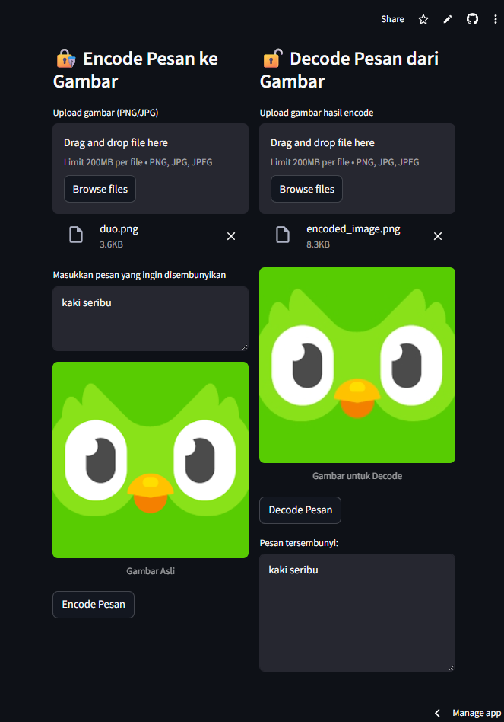
  - 3des
Alur Enkripsi & Deskripsi Triple DES (Fungsi encrypt_data dan decrypt_data) ini merupakan inti dari penerapan konsep referensi.
- Enkripsi (3DES): Saat pengguna memilih "Enkripsi File (3DES)" dan mengunggah file, fungsi encrypt_data akan membaca file tersebut sebagai file_bytes. Fungsi ini menggunakan Crypto.Cipher.DES3 untuk menerapkan enkripsi TDES. Untuk meningkatkan keamanan kunci, kata sandi (password) yang dimasukkan pengguna tidak langsung digunakan sebagai kunci; sebaliknya, kata sandi tersebut diproses melalui fungsi Key Derivation Function (KDF) yaitu PBKDF2 (Fungsi derive_key_3des) untuk menghasilkan kunci 24-byte yang aman dan unik untuk TDES.
- Deskripsi (3DES): Proses deskripsi dilakukan oleh fungsi decrypt_data. Fungsi ini mengambil file .enc yang diunggah, memverifikasi magic number (penanda file), mengekstrak salt dan IV, lalu menggunakan kata sandi yang sama (melalui PBKDF2) untuk merekonstruksi kunci TDES dan mendekripsi file kembali ke bentuk aslinya.
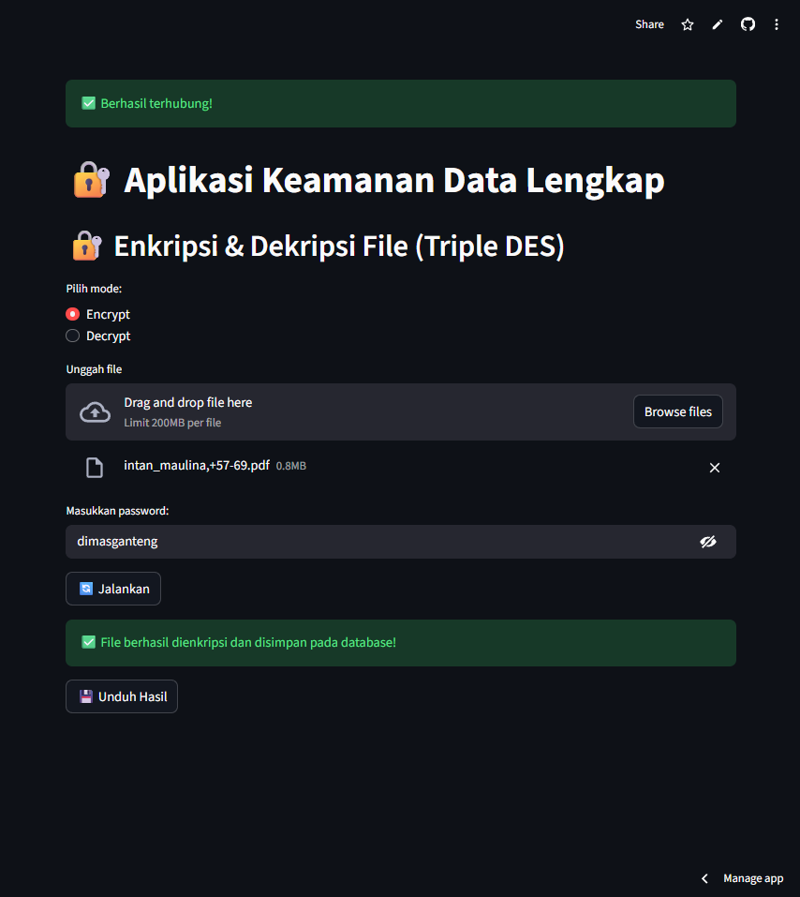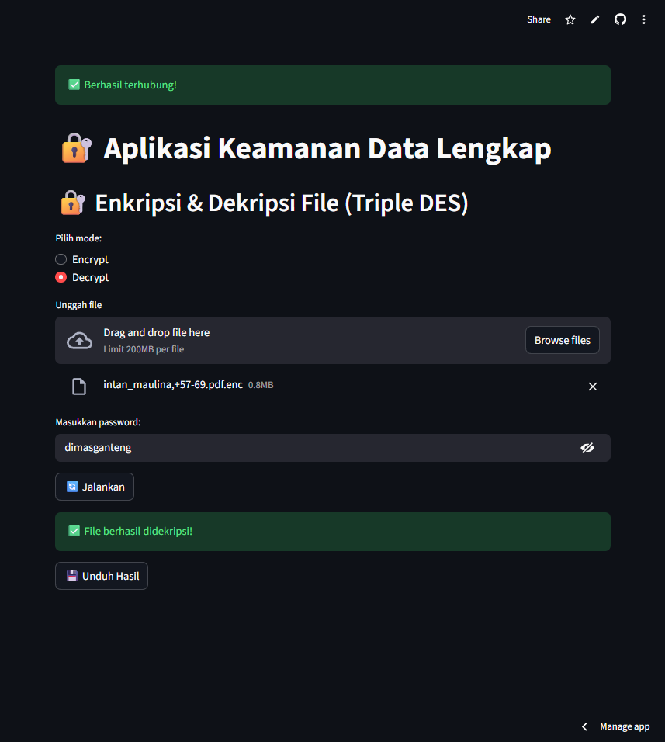

- Rail fence + aes
3.1 Analisis Proses Enkripsi Advanced Encryption Standard(AES)
Proses enkripsi algoritma AES pada ronde 0 dan 1. Misalnya plainteks kunci yang digunakan yaitu contoh kasus seperti berikut yang sudah ada ditambahkan data dammy:
Plainteks : “UNIKOM9807645317”
Kunci : “ADMIN09512345678”
Langkah pertama yang dilakukan adalah mengubah plainteks dan kunci diatas menjadi bentuk hexadecimal dimana proses selanjutnya semua akan menggunakan bentuk hexadecimal. Hasil konversi akan menjadi seperti ini:
Plainteks : “40 45 44 49 20 41 4C 59 41 4E 54 4F 32 30 31 36”
Kunci : “52 49 4A 4E 44 41 45 4A 31 32 33 34 35 36 37 38”
Setelah menkonversi plainteks dan kunci ke dalam hexadecimal, maka kita akan susun plainteks dan kunci ke
dalam bentuk matriks 4x4 seperti gambar dibawah:
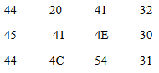
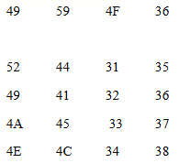
Sebelum masuk initial round 0, kita terlebih dahulu mencari round key agar tiap-tiap ronde. Pada ronde 0, subkey-nya sama dengan kunci yang pertama kali diinput. Pada ronde 0 plainteks akan melalui proses AddRounKey dimana tahap ini terjadi perhitungan XOR antara plainteks dengan kunci.
Proses XOR terjadi terhadap masing -masing cell pada matriks diatas, contoh matriksTeks[1,1] XOR matriksKunci[1,1] dan matriksTeks[2,1] XOR matriksKunci[2,1], dan seterusnya. Dibawah ini akan diuji proses XOR antara baris ke-1 kolom ke-1 pada masing - masing matriks.
Baris pertama kolom pertama untuk matriks plainteks : 44
Baris ke -1 kolom ke-1 dari matriks kunci : 52
Untuk melakukan XOR langkah awalnya ubah bentuknya dari hexadesimal ke bentuk biner sehingga seperti dibawah ini:
Baris pertama kolom pertama dari matriks plainteks (biner 8 bit) : 01000100
Baris ke-1 kolom ke-1 dari matriks kunci (biner 8 bit) : 01010010
Proses enkripsi algoritma AES terdiri dari 3 langkah, yaitu:
1.Initial round, yaitu proses menyalin input ke dalam state yang akan menghadapi stransformasi AddRoundKey. Transformasi AddRoundKey: melakukan XOR antara state awal (plainteks) dengan cipher key.
2.Proses round function sebanyak Nr − 1 kali. Proses yang dilakukan pada setiap putaran adalah sebagai berikut :
a) SubBytes :substitusi byte dengan tabel substitusi (S-box).
b) ShiftRows : perpindahan baris-baris array state secara wrapping.
c)MixColumns: pengacakan data di masing-masing kolom array state.AddRoundKey: peng-XOR-an antara state sekarang dengan round key.
3.Final round, yaitu proses untuk putaran terakhir. Putaran yang terakhir agak berbeda dengan putaran sebelumnya, yaitu state tidak mengalami transformasi MixColumns

Pada umumnya enkripsi dengan algoritma AES sebagai berikut :
1.AddRoundKey : mengerjakan XOR antara state awal (plainteks) dengan cipher key. Tahap ini disebut juga initial
round.
2.Round : Putaran sebanyak Nr –1 kali. Proses yang dikerjakan pada setiap putaran adalah:
a)SubBytes : substitusi byte dengan menggunakan table substitusi (S-box).
b)ShiftRows : perputaran baris-baris array state secara wrapping.
c)MixColumns : mengacak data di masingmasing kolom array state.
d)AddRoundKey : mengerjakan XOR antara state sekarang round key.
3.Final round: proses untuk putaran terakhir:
a)SubBytes
b)ShiftRows
c)AddRoundKey Diskripsi proses enkripsi sebagai berikut :
4.Add Round KeyAdd Round Key adalah menyatukan chiper teks yang telah ada dengan chiper key yang chiper key dengan ikatantida XOR.
5.Sub Bytes Proses SubBytes () memetakan setiap byte dari array State dengan menggunakan table substitusi S-Box. Tidak menyerupai Des S-box yang berbeda pada setiap putaran, AES hanya memiliki satu buah S -Box.

3.2 Proses Dekripsi Algoritme AES
Proses dekripsi diimplementasikan dalam arah yang berlawanan dengan enkripsi untuk menghasilkan inverse cipher. Transformasi byte yang digunakan pada invers cipher adalah Inverse ShiftRows, Inverse SubBytes, Inverse MixColumns, dan AddRoundKey. Urutan proses dekripsi AES tidak merupakan kebalikan dari enkripsi, namun urutannya yang ditukarkan, walaupun penggunaan kuncinya sama.
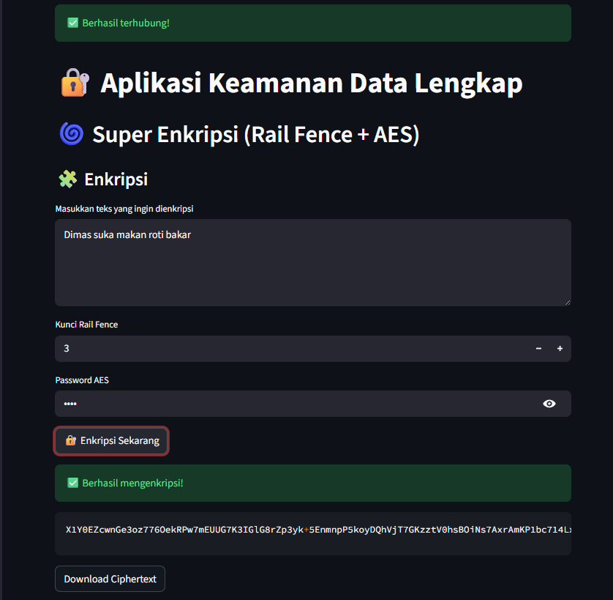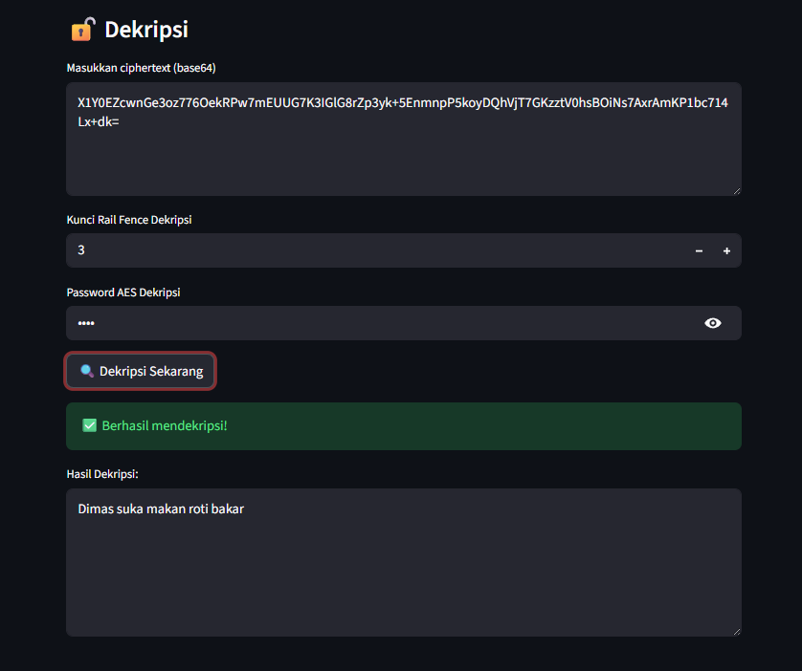

- Hash
Fungsi hash kriptografi merupakan elemen fundamental dalam sistem keamanan informasi, karena kemampuannya menghasilkan nilai ringkasan (digest) berukuran tetap dari masukan data yang memiliki panjang variabel, di mana sifat satu-arah (one-way) menjamin bahwa nilai hash tersebut tidak dapat dikembalikan ke bentuk asli secara praktis. Proses kerjanya meliputi pembagian data input ke dalam blok-blok, kemudian melalui serangkaian operasi seperti perpindahan (shift), penggabungan (mixing), dan fungsi non-linier, hingga akhirnya menghasilkan keluaran hash yang unik untuk setiap masukan berbeda. Sifat avalanche effect yaitu perubahan kecil pada masukan menyebabkan perubahan besar pada keluaran menjadikannya andalan untuk memastikan integritas data dan menghindari kolisi (dua input berbeda menghasilkan hash sama). Sebagai contoh, pada penelitian yang membandingkan SHA-256, SHA-3, dan BLAKE2 ditemukan bahwa meskipun ketiganya mampu memberikan perlindungan yang baik terhadap serangan brute-force dan kolisi, SHA-3 menunjukkan konsistensi yang lebih tinggi dalam efek avalanche, sedangkan BLAKE2 unggul dari sisi efisiensi waktu pengerjaan.
Dengan demikian, pemilihan algoritma hash harus mempertimbangkan keamanan (resistensi terhadap kolisi, pre-image, dan second-pre-image), efektivitas waktu eksekusi, serta kebutuhan aplikasi spesifik (misalnya autentikasi password, tanda tangan digital, atau penyimpanan data)
